**UNIVERSIDAD LATINA DE PANAMÁ**

**SEDE CENTRAL**

**FACULTAD DE INGENIERA**

**INGENIERIA MECATRONICA**

**DISEÑO MECATRONICO**

**DISEÑO DE UN BALNEARIO INTELIGENTE PARA PERSONAS CON MOVILIDAD REDUCIDA**

**PARTICIPANTE:**

**GILBERTO MELO DE SILVA**

**Céd.**

**8-864-184**

**FACILITADOR:**

**PABLO GONZALEZ**

**CIUDAD DE PANAMÁ, PANAMÁ**

**2020**

# Introducción

La sociedad ha sido siempre un tema muy dinámico como fenómeno de estudio. Esa transformación a lo largo del tiempo ha sido un reto por cuanto los paradigmas sociales son quizá los más duros de vencer. Ante esta situación, el ser humano frente a situaciones como la condición económica, racial y cultural, no ha hecho más que segregar pensando en una clase afortunada y otra menos afortunada.

Debido al crecimiento de la población discapacitada en Panamá y el poco interés en materia de inclusión, se presenta este trabajo en miras de dar una propuesta de diseño para la implementación de un balneario inteligente y así atender la demanda de las personas con capacidades especiales para su respectiva inclusión al disfrute como sociedad equitativa.

Tener un familiar con capacidades especiales que asiste a la playa con frecuencia y, que no pueda realizar esta actividad de manera independiente, me hizo reflexionar sobre la falta de equipamiento y las grandes barreras de accesos en los diferentes espacios públicos y privados, la propuesta está basada en el diseño de una propuesta de balneario inteligente donde el equipamiento e infraestructura les facilitar el acceso a las playas a personas con capacidades especiales.

**Tabla de contenido**

Introducción 2

El problema de investigación 4

Antecedentes 5

Justificación 6

Preguntas de investigación 9

Objetivos generales 10

Objetivos específicos 11

Hipótesis. 12

Marco teórico y conceptual. 12

El modelo de prescindencia 13

modelo rehabilitador o médico. 14

modelo social. 15

Referencia 17

Marco legal 18

Estándares y disipaciones internacionales para la implementación de playas inclusivas 19

Barreras psicológicas 23

Diseño de un balneario inteligente para personas con movilidad reducida 24

Diseño inteligente. 25

Metodología 26

Tipo de investigación 26

Sujeto de investigación 26

Tratamiento de la información 26

Instrumento de investigación 27

Limitaciones y delimitaciones 27

Proyecciones 28

Bibliografía 29

ANEXOS 30

Preguntas cerradas de cuestionario 30

Tabulación de encuesta 31

Área observada para el desarrollo del diseño 35

Diseño para un balneario inteligente para personas con movilidad reducida hecho en AutoCAD con renderizados 36

# El problema de investigación

En los últimos años, el índice de capacidades especiales está en avanzado crecimiento debido a las constantes lesiones que se producen tanto en el ámbito laboral, por accidentes, o personas que simplemente nacen con algunas capacidades especiales, sumándose a la lista también están los adultos mayores que por su avanzada edad tienen limitaciones físicas. Ante ello, es una obligación de las Naciones crear espacios recreativos para la integración de las personas con diversas discapacidades, con la finalidad de integrarlos a la sociedad sin prejuicios de su desventaja.

El mercado de las personas con capacidades físicas reducidas tiene las mismas necesidades de aquellas con todas las capacidades físicas y se presenta como el mejor escenario de integración con el resto de la población.

La evaluación de accesibilidad para personas con discapacidades motrices y movilidad reducida en playas y piscinas, quizá es un tema poco abordado, debido a los diseños arquitectónicos solo contemplan la movilidad de personas con capacidades físicas, y sobre esto se considera la cantidad de personas con capacidades especiales, que ha perdido la oportunidad de apreciar y disfrutar la visita a estos atractivos.

Se hace preponderante entonces, conocer los deseos y necesidades de estas personas, así como también su comportamiento para poder perfilar y diseñar una oferta turística, la misma que este adaptada a sus necesidades, pero sin perder la esencia e importancia del atractivo logrando así alcanzar una verdadera competitividad turística.

## Antecedentes

En el 2019, el órgano legislativo aprobó el proyecto de ley número 113 que crea el sistema integrado de servicios y apoyos accesibles e inclusivos a las personas con discapacidad. En la cual dicta recomendaciones para el apoyo de infraestructura que garanticen la educación, la salud, el trabajo, la vivienda, la recreación, así como la vida familiar y comunitaria de las personas con discapacidad, este proyecto ayudara a la en la implementación de servicios y apoyos inclusivos comunitarios con las condiciones básicas y la previsión recursos accesibles a las necesidades requeridas para la atención de las personas con capacidades especiales y la creación de espacios de recreación para personas con discapacidad.

La Organización Mundial del Turismo lanzó en el 2016 el manual “Recomendaciones de la OMT por un turismo accesible para todos”, el mismo que se encuentra disponible en una versión digital en tres idiomas, para que sea un marco de referencia para la propuesta de proyectos que se orienten al turismo accesible en todas sus formas y condiciones. Es importante destacar, que el documento actualiza las recomendaciones ya realizadas en el año 2005 por cuanto el escenario actual exige no solo infraestructura, sino también un compromiso social.

La OMT ha sido de gran apoyo para el desarrollo de programas de turismo accesible, los mismos que cuentan con infraestructura adecuada tanto en museos, parques y balnearios los cuales han sido de gran aceptación y se proyectan como un modelo a seguir.

## Justificación

“Las ciudades más equitativas tienen mayores posibilidades de ser prósperas. Una ciudad próspera debe ser inclusiva socialmente, siendo más equitativa respecto a género, fortaleciendo la protección de los derechos de los grupos minoritarios y vulnerables, y asegurando una participación incluyente en la esfera social, política y cultural. El fracaso de las ciudades para integrar plenamente a los grupos excluidos en el proceso de toma de decisiones, crea y refuerza la pobreza”. (HABITAT, 2016)

La vida humana como tal, entraña numerosos riesgos que pueden dar lugar a alguna discapacidad. Algunos riesgos como desastres naturales, accidentes, violencia, enfermedades o la falta de acceso a un servicio de salud incrementan la posibilidad a que las personas enfrenten discapacidades

Según el instituto nacional de estadística censo en Panamá existen unas 230 mil personas mayores de 65 años y unas 90 mil personas con alguna discapacidad

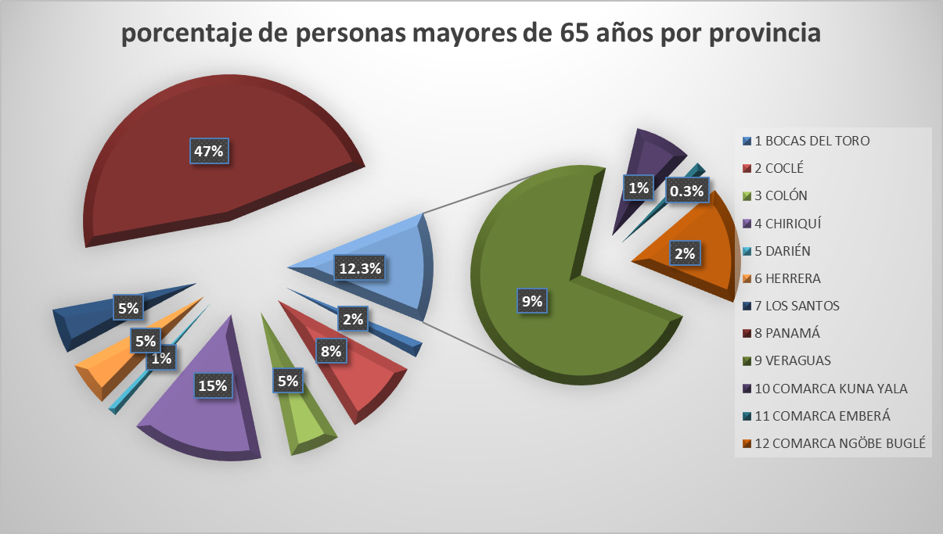

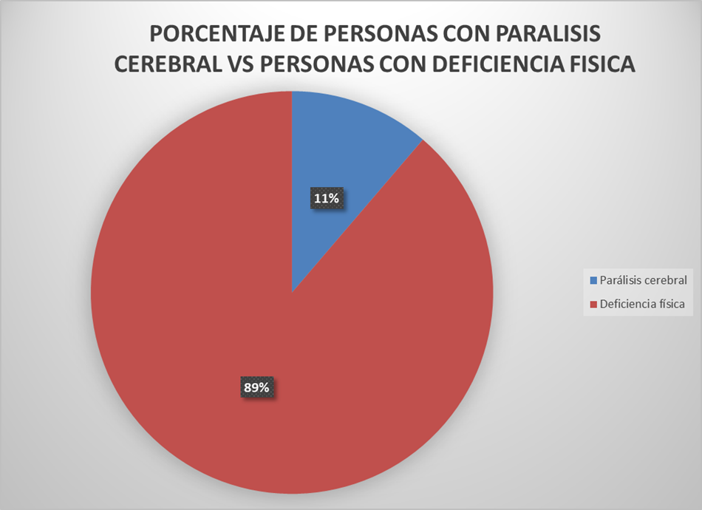

Tomando como referencia los datos estadísticos anteriores, el tema de propuesta responde al derecho de recreación que se le ha negado a la mayoría de las personas con capacidades especiales para el disfrute de playas panameñas, minoría que hasta hoy sólo participa como espectador por falta de infraestructura y conciencia social que les impide divertirse como el resto, ésta falta de conciencia se ve reflejada en la inexistencia de playas inclusivas autorizadas en Panamá.

Garantizar la seguridad y la accesibilidad en igualdad de condiciones a las playas para todas las personas es un tema de políticas públicas que siguen teniendo pendiente los gobiernos y la sociedad, es importante hacer énfasis en que a pesar de que el tema del que hablamos es discapacidad, al abordar la accesibilidad y movilidad reducida, también incluye a las personas de la tercera edad y a quiénes por enfermedad o accidente de manera temporal, sufren también de obstáculos para acceder a ellas. Hay mucho trabajo que hacer en nuestro país por este tema, teniendo como meta la inclusión de las personas con capacidades especiales y a los adultos mayores para el disfrute de nuestras playas.

## Preguntas de investigación

De la información investigada y los datos recabados, surgen las siguientes preguntas:

¿De qué manera la implementación de un balneario inteligente para personas con movilidad reducida impactara positivamente a las personas con discapacidad?

* La implementación de un balneario para personas con capacidades especiales y movilidad reducida impactaría positivamente en su vida personal, ya que podrá permitirles el disfrute de las playas y sentirse parte de la experiencia en un entorno de igualdad y no ser solo un espectador.

¿La poca afluencia de personas con capacidades especiales a las playas de Panamá se debe a la falta de planificación respecto a la accesibilidad en los mismos?

* La accesibilidad a las playas para personas con capacidades especiales es un tema sin resolver debido a la falta de infraestructura para el acceso y movilidad de las personas con estas condiciones. Esta investigación busca evaluar la propuesta de un balneario inteligente para que así las personas con alguna de las capacidades especiales puedan disfrutar de las hermosas playas de nuestro país Panamá.

## Objetivos generales

* Analizar aspectos conceptuales, teóricos, históricos y referenciales de accesibilidad universal para formar un criterio arquitectónico que nos permita desarrollar una propuesta bien fundamentada.
* Concretar el diseño de playas accesibles para personas con capacidades especiales y movilidad reducida, para su integración a playas y balnearios.

## Objetivos específicos

* Comprender la problemática que se vive y las carencias existentes en cuanto a accesibilidad a las playas a través de una investigación de campo e información obtenida de distintas fuentes.
* Analizar las normativas expuestas por el servicio nacional de discapacitados (senadis) acerca de la accesibilidad e inclusión de las personas con capacidades especiales y movilidad reducida.
* Realizar un estudio y análisis de modelos arquitectónicos existentes a nivel mundial y de todos aquellos factores que influyan para fundamentar el desarrollo del proyecto.
* Desarrollar una propuesta de diseño de un balneario inteligente en una zona de playa en Panamá para personas con capacidades especiales con la finalidad de responder a la necesidad de recreación y carencia de infraestructura para este grupo de personas.
* Evaluar los logros alcanzados de la propuesta y valorar la posibilidad de que sirva como guía y ayuda para el desarrollo de nuevas zonas accesibles en playas en el resto del país.

## Hipótesis.

De acuerdo con la información recabada para esta investigación, se ha llegado a la conclusión de que, si se realiza una Propuesta de Diseño para un balneario inteligente que le permita la accesibilidad a una playa para las personas con capacidades especiales y los adultos mayores, tendremos altas posibilidades de incluir a las personas con capacidades especiales a las actividades de recreación en las playas.

# Marco teórico y conceptual.

Según datos proporcionados por la Organización de Naciones Unidas (ONU), al momento de declarar el 10 de diciembre de 2009 en adelante como el día de las personas con discapacidad, representaban el 10% de la población global, es decir más de 650 millones de personas, siendo una tendencia creciente para los siguientes años (ONU, 2009).

La Convención Internacional sobre los Derechos de las Personas con capacidades especiales explica en 3 modelos la evolución que ha tenido las capacidades especiales desde la perspectiva de la sociedad a través de los años, y el por qué hablar de capacidades especiales es hoy en día una cuestión de derechos humanos.

## El modelo de prescindencia

es el primero, en el cual no había fundamento racional para explicar el porqué de las capacidades especiales de una persona, se creía que su origen se basaba en cuestiones religiosas y que las capacidades especiales eran causadas por castigo divino. En esta época, las personas con capacidades especiales no eran tomadas en cuenta y desde el punto de vista del resto de la sociedad, no tenían nada que aportar a ella. Esta manera de pensar arrojó a que la persona con capacidades especiales se viera a sí misma como una carga. Como consecuencia, la vida de estas personas no tenía el mismo valor que las del resto y por ello se prescindía de ellas, condenándolas al encierro o marginación. Este modelo fue adoptado en sociedades griegas y romana clásicas, las personas con capacidades especiales eran utilizadas para fines de esclavitud, entretenimiento (en el caso de Roma) o en otras circunstancias, aunque el modelo se basaba en la religión, también se incorporaban medidas de carácter político, donde era permitido el infanticidio para su eliminación, un reflejo de esto es la época del nazismo, donde la eliminación de seres humanos era justificada con el fin de formar un colectivo estigmatizado.

Dentro de este modelo surge un submodelo colateral, el de marginación, vigente en la Edad Media, donde las personas con capacidades especiales quedaban estigmatizadas de por vida y se movían en la marginalidad y pobreza. El submodelo de marginación fue un submodelo de exclusión en todos los ámbitos, en función de quién la ejerciera.

## modelo rehabilitador o médico.

Considera que las causas que dan origen a las capacidades especiales son médico-científicas. Con esta filosofía de partida, las personas con capacidades especiales ya no eran consideradas inútiles o innecesarias para la sociedad, pero esto será en la medida en que puedan ser rehabilitadas o “normalizadas”. Como las causas se basan en lo científico, la intervención del diablo queda descartada en este modelo para asociar las capacidades especiales a una enfermedad. Por otra parte, al ser personas que pueden llegar a ser socioeconómicamente productivas, se les daba la posibilidad de que mediante la rehabilitación o curación lo consiguieran llegar con ello a ser válidas a efectos sociales.

En esta etapa, las personas con capacidades especiales eran sometidas por la sociedad a un proceso de “normalización” para poder llegar a tener valor como miembros de esta, pero nunca por encima del resto. Se genera una consideración social basada en una actitud paternalista y compasiva, enfocada hacia esas personas que, en opinión del resto de miembros de la sociedad, tienen menos valor que ellos.

Las personas con capacidades especiales se convierten en objetos médicos, y esa es la forma en la que son percibidas por la sociedad. El objetivo de este modelo era normalizar a estas personas ya que consideraban que el problema estaba en la persona debido a sus limitaciones y el único objetivo es su rehabilitación en los parámetros de normalidad imperantes.

## modelo social.

El cual rechazaba totalmente los dos modelos anteriores. Defendía que las causas que dan origen a las capacidades especiales son fundamentalmente sociales. Considera que las personas con capacidades especiales tienen la misma capacidad de aportación para la sociedad que el resto de los miembros, aunque de manera distinta a como lo hace el sujeto estándar.

El modelo social nace a partir de asumir valores intrínsecos a los derechos humanos y potencia el respeto por la dignidad humana, la igualdad y la libertad personal, propiciando la inclusión social. Todo lo anterior tiene como base principios como vida independiente, no discriminación, accesibilidad universal, normalización del entorno, entre otros.

El modelo social asegura que las capacidades especiales es una construcción humana artificial e interesada, utilizada como objeto de opresión social, producto de una sociedad que no reconoce como iguales a las personas con discapacidad. Uno de los pilares fundamentales de este modelo es que la persona con capacidades especiales tenga autonomía para decidir respecto de su propia vida, aplaudiendo la eliminación de cualquier tipo de obstáculo que impida la igualdad de oportunidades.

Según datos proporcionados por la Organización de Naciones Unidas (ONU), al momento de declarar el 10 de diciembre de 2009 en adelante como el día de las personas con discapacidad, representaban el 10% de la población global, es decir más de 650 millones de personas, siendo una tendencia creciente para los siguientes años.

Según el instituto nacional de estadística censo en Panamá existen unas 230 mil personas mayores de 65 años y unas 90 mil personas con alguna discapacidad.

Estas cifras, a pesar de ser desalentadora, también ha representado un reto para buscar un espacio para la integración de los discapacitados con la sociedad y para ello se hace importante conocer muy de cerca a que se refiere el término.

En la actualidad existe la obligación moral de llamar a las circunstancias con nombres que no lesionen la integridad de las personas que, a pesar de ello, debe ser tratadas con inclusión; y más aún, aquellas personas que presentan lesiones ya sea de nacimiento o provocadas por accidentes, las mismas que adoptan el nombre de personas con capacidades especiales.

En Panamá, la secretaría nacional de discapacidad (SENADIS) están en constante movimiento para la concientización y la promoción de una sociedad inclusiva, solidaria, basada en el reconocimiento y goce pleno de los derechos humanos, que contribuye a superar la inequidad, exclusión, discriminación y pobreza de las personas con capacidades especiales y sus familias.

## Referencia

Para abordar el enfoque o fundamentación metodológica de nuestra investigación para el diseño de un balneario inteligente para personas con movilidad reducida, tomaremos como referencias la información histórica y los desarrollos de playas inclusivas en otros países como España, Italia, Francia pasando por temas esenciales como normativas o leyes en Panamá que beneficien al proyecto, estándares y aspectos psicológicos.

La accesibilidad aplicada al turismo ha evolucionado muy positivamente a lo largo de estos últimos años, sobre todo porque ya no se diseñan planes exclusivos para personas con algún tipo de discapacidad, que era lo que se había venido realizando. Ahora se practica un turismo más inclusivo, donde las personas con capacidades especiales comparten los mismos planes de ocio con el resto de las personas.

La identificación de modelos que han tenido éxito es primordial para la fundamentación de una propuesta, y en base a ello se analiza el modelo propuesto de playas accesibles, emprendido por la Comunidad Valenciana, en España.

El Plan de Playas Accesibles, tomando como caso particular la Comunidad Valenciana, se desarrolló en el año 2013 con la finalidad de integrar la rehabilitación e inserción de personas con lesiones temporales o permanentes. El plan playas accesibles adoptó un compromiso social en mejorar sus productos enfocándolos en la accesibilidad.



**Información Turística de Playas accesibles**

La aplicación del programa de playas accesible ha sido un gran aporte para el desarrollo del turismo accesible en Europa. En este marco, el Código de Ética del Turismo establece programas de cooperación para el desarrollo de más proyectos que integren no solo la planificación turística, sino que fomente la innovación en el desarrollo de equipos que permitan el desarrollo de la actividad con seguridad para el individuo y su acompañante. En la actualidad, el programa sigue en vigencia y ha sido replicado en diferentes playas de los países europeos.

## Marco legal

El proyecto de ley número 113 que crea el sistema integrado de servicios y apoyos accesibles e inclusivos a las personas con discapacidad.

En nuestro país existen leyes, pero los servicios y/o asistencias requeridos para gestionar buenas prácticas en la inclusión educativa, social y laboral de las personas con discapacidad, con resultados positivos; servicios de los cuales, unos existen de manera dispersa y con pobres beneficios, mientras que otros son incipientes o francamente, no existen.

Es por ello, que el presente anteproyecto, persigue la implementación, definición clara y el diseño universal para todos de un catálogo de servicios comunitarios requeridos,

necesarios, urgentes, oportunos, eficaces, pertinentes y accesibles para lograr en Panamá un verdadero desarrollo humano, social y laboral inclusivo en beneficio de las personas con discapacidad.

Artículo 12. A través de convenios marco, podrán establecerse alianzas estratégicas con las instituciones gubernamentales, la empresa privada y organizaciones no gubernamentales para el suministro de aportaciones para la creación de nuevas alternativas en el catálogo de servicios.

Artículo 13. En el marco de este sistema integrado de servicios y apoyos accesibles e

inclusivos, corresponde a las organizaciones de la sociedad civil de y para personas con discapacidad la planificación, ordenamiento, coordinación y dirección de los servicios y apoyos para la promoción de accesibilidad, la autonomía personal y la atención a las necesidades de las personas con discapacidad.

## Estándares y disipaciones internacionales para la implementación de playas inclusivas

**Simbología de las Capacidades Reducidas**

La Comisión Internacional sobre la Tecnología y Accesibilidad, fue un organismo instaurado en Europa en la década de los 70, el cual se encargaría de mostrar al mundo de manera estandarizada, mediante la simbología, los espacios adaptados para personas con diferentes discapacidades. Más allá del idioma, esta simbología es de carácter mundial.

**Símbolo Internacional de la Accesibilidad**

El primer logo de la discapacidad, el cual es mundialmente conocido como el Símbolo Internacional de la Accesibilidad (SIA), fue creado por Susanne Koefoed en 1968 el cual fue el primer símbolo presentado en la Comisión Internacional sobre Tecnología y Accesibilidad. Se caracteriza por ser una imagen blanca con un fondo azul, el cual tiene norma ISO de estandarización y que no solo representa la “silla de ruedas”, sino también cualquier tipo de impedimento de movilidad.



**Símbolo Internacional de la Accesibilidad**

Hoy la accesibilidad va más allá de los cajones de estacionamiento especiales o las rampas para silla de ruedas, pues son muchas más las condiciones necesarias para este público ya que, las personas con capacidades especiales no se limitan a gente en silla de ruedas, sino que también hay personas invidentes, sordas, con discapacidades mentales, intelectuales o sensoriales.

La accesibilidad universal permite que las personas con discapacidades y limitaciones sean menos dependientes de la ayuda de otros y puedan vivir plenamente desarrollándose en todos los niveles**.**

La OMS define ciertos conceptos en lo que respecta a las capacidades reducidas, cuales son: Discapacidad, minusvalía y deficiencia los cuales de transcriben a continuación:

* **Discapacidad:** es un término general que abarca las deficiencias, las limitaciones de la actividad y las restricciones de la participación. Las deficiencias son problemas que afectan a una estructura o función corporal; las limitaciones de la actividad son dificultades para ejecutar acciones o tareas, y las restricciones de la participación son problemas para participar en situaciones vitales. Por consiguiente, las capacidades especiales es un fenómeno complejo que refleja una interacción entre las características del organismo humano y las características de la sociedad en la que vive.
* **Deficiencia:** es toda pérdida o anormalidad, permanente o temporal, de una estructura o función psicológica, fisiológica o anatómica. Incluye la existencia o aparición de una anomalía, defecto o pérdida de una extremidad, órgano o estructura corporal, o un defecto en un sistema funcional o mecanismo del cuerpo. Pueden ser físicas, sensoriales o psíquicas.
* **Minusvalía:** es la situación desventajosa en que se encuentra una persona determinada, como consecuencia de una deficiencia o capacidades especiales que limita, o impide, el cumplimiento de una función que es normal para esa persona, según la edad, sexo y los factores sociales y culturales. Una persona es minusválida cuando se le niegan las oportunidades de que se dispone en general en la comunidad y que son necesarios para los elementos fundamentales de la vida, como es en este caso, el turismo.

La sociedad cambia constantemente y la idea que se tiene de un mundo con mayor accesibilidad está siendo cada vez más valorada y divulgada, sin embargo, su implementación deja mucho que desear o en algunos casos es inexistente.

Se entiende como accesibilidad a la facilidad que puede obtener cualquier persona para llegar a disfrutar debidamente un lugar, servicio u objeto y ésta va más allá del entorno físico, se puede encontrar accesibilidad en la arquitectura, en el ámbito urbanístico, formativo, en el sector de movilidad, comunicación y electrónica.

Hoy la accesibilidad va más allá de los cajones de estacionamiento especiales o las rampas para silla de ruedas, pues son muchas más las condiciones necesarias para este público ya que, las personas con capacidades especiales no se limitan a gente en silla de ruedas, sino que también hay personas invidentes, sordas, con discapacidades mentales, intelectuales o sensoriales.

La accesibilidad universal permite que las personas con discapacidades y limitaciones sean menos dependientes de la ayuda de otros y puedan vivir plenamente desarrollándose en todos los niveles

## Barreras psicológicas

* + 1. Barreras arquitectónicas: las que se presentan en los diseños urbanísticos y turísticos con poca accesibilidad al discapacito.
    2. Barreras urbanísticas: las que se presentan en la estructura e instalaciones urbanas y en los espacios no edificados de dominio público y privado.
    3. Barreras en el transporte: las que se presentan en las unidades de transporte particulares o colectivas (de corta, media y larga distancia), terrestres, marítimas, fluviales o aéreas.
    4. Barreras en las telecomunicaciones: las que se presentan en la comprensión y captación de los mensajes, vocales y no vocales y en el uso de los medios técnicos disponibles.

La barreras antes mencionadas son un camino a la exclusión, estigmatización, daños psicológicos, inseguridad, desvalorización y discriminación, es por esto que la accesibilidad se presenta como una forma de eliminación de estas barreras y como punto clave para el desarrollo y promoción de la inclusión, que es incluir a personas con discapacidades en las actividades y disfrutes cotidianas, animarlas a que tengan roles similares a las demás personas que no tienen una discapacidad, así como garantizar que todas tengan las mismas oportunidades de participar en todos los aspectos de la vida al máximo de sus capacidades y deseos.

## Diseño de un balneario inteligente para personas con movilidad reducida

Respecto al tema desarrollado en este documento, es decir, un “diseño de un balneario inteligente para personas con movilidad reducida en el club de playas de coronado, es importante hacer un enfoque en él, sector turístico tanto interno como externo, particularmente a playas inclusivas.

El trabajo muestra como referencia, el desarrollo de playa coronado, en la provincia de Panamá oeste, en donde el club de playa, adapto un espacio cubierto con caminera para el fácil acceso a un espacio de la playa, cuyos beneficiarios son los ancianos socios del club de playa.

Algunos de los elementos que coinciden y favorecen al diseño son:

* estacionamientos disponibles en las inmediaciones, reservados para personas con movilidad reducida.
* Pasarelas de acceso al mar y a distintos puntos de la playa, suficientemente anchas para que circulen por ella las sillas de ruedas.
* Zonas de sombras para facilitar el paso de personas con discapacidad.
* Barandales a lo largo de las pasarles para personas con dificultad para caminar
* Vestuarios, duchas y aseos adaptados.
* Socorristas y personal de apoyo con conocimientos relacionados con la manipulación y ayuda a personas con distintos tipos de discapacidad.

**Punto accesible en el club playa coronado**

Puntualmente, al análisis de estas dos propuestas afianza la fundamentación de la propuesta de diseño de un balneario inteligente para personas con movilidad reducida, por cuanto se desarrolla en un contexto histórico para la sociedad panameña, como lo es la inclusión de las personas con discapacidad.

## Diseño inteligente.

Para la creación del diseño inteligente, se tiene contemplado la utilización de un PLC que controlará las señales de entradas y salidas del sensor de nivel de agua y del motor que permitirá el avance y el retroceso de la silla de rueda.

este sistema tendrá una forma automática de detectar el nivel del agua mediante sus 4 sensores y así avanzar o retroceder la silla de rueda que irá montada sobre un riel controlado por el motor. La parte inteligente se ubicará al inicio de la estructura, la misma estará fuera del alcance del agua.

Cabe destacar que dentro del diseño esta contemplado un botón de emergencia, que en caso de cualquier inconveniente la silla retroceda a su posición inicial.

A continuación, se detallarán los componentes inteligentes:

Controlador lógico programable (PLC): Los PLC son utilizados en muchas industrias y máquinas. A diferencia de las computadoras de propósito general, el PLC está diseñado para múltiples señales de entrada y de salida, rangos de temperatura ampliados, inmunidad al ruido eléctrico y resistencia a la vibración y al impacto. Los programas para el control de funcionamiento de la máquina se suelen almacenar en baterías, copia de seguridad o en memorias no volátiles. Un PLC es un ejemplo de un sistema de tiempo real, donde los resultados de salida deben ser producidos en respuesta a las condiciones de entrada dentro de un tiempo limitado

Sensor de nivel de agua (4): Adecuado para agua, agua de mar, combustible, aceite, químicos. Sin partes móviles. Precisión +/-2% FSD. El sensor de nivel de líquido está disponible en longitudes de hasta 2 m de largo y está diseñado para entornos donde se requiere la supervisión de una variedad de tipos de líquidos. El sensor utiliza tecnología capacitiva de estado sólido para detectar el nivel del líquido, sin partes móviles, flotadores u otros enlaces mecánicos para proporcionar una excelente fiabilidad a largo plazo.

# Metodología

## Tipo de investigación

Esta investigación es de tipo cualitativa basada en la observación, en el desarrollo del trabajo, se ha tenido en cuenta como herramienta principal para la investigación la observación para el planteamiento de una propuesta de diseño un balneario inteligente para personas con movilidad reducida. Es un estudio descriptivo, tipo estudio de casos en el que no se llega a establecer relación causa-efecto, pero sirve para establecer líneas de acción encaminadas a resolver el problema.

## Sujeto de investigación

En esta investigación el sujeto de estudio serán las personas con capacidades especiales que cumplan con las siguientes características:

* Ser residentes de la provincia de Panamá y Panamá oeste.
* adultos mayores (65+ años)
* personas con capacidades especiales (deficiencia para caminar, problemas físicos de nacimiento, personas sin extremidades tanto superiores como inferiores)
* Que viven el área geográfica correspondiente a la provincia de Panamá y Panamá oeste
* Que acepten participar en la investigación

## Tratamiento de la información

Se utilizó como herramienta de recolección de datos, el cuestionario de base estructurada, cuyas respuestas serán analizadas gráficamente en Excel para comprender las expectativas de la propuesta y aceptación de la misma.

## Instrumento de investigación

Se aplicó la encuesta en la ciudad de Panamá vía llamada telefónica a pacientes y parte del personal del instituto de medicina física y rehabilitación teniendo como muestra 10 encuestas, entre personas con capacidades especiales motriz y personas con movilidad reducida. Según datos proporcionados por la página web del instituto de medicina física y rehabilitación IMFRE se realizaron alrededor de 18,500 atenciones en el área de terapia física. rehabilitación, entre ellos, de movilidad reducida.

## Limitaciones y delimitaciones

**Limitaciones**

Algunas de las limitaciones que pudimos encontrar es la falta de información sobre los espacios públicos y de esparcimientos y la poca estadística del mismo, a su vez no cuentan con información actualizada sobre los diferentes proyectos que incluyan la movilidad y el sano esparcimiento de las personas con discapacidad.

**Delimitaciones**

se indago sobre las variables espacios de accesibilidad para personas con capacidades especiales y movilidad reducida y de trabajos previamente realizados para la inclusión de este grupo de personas, para establecer las bases para un diseño de balneario inteligente para personas con capacidades especiales y movilidad reducida.

## Proyecciones

En los próximos 5 años se espera que en Panamá se tome en cuenta la inclusión a las diferentes actividades a las personas con discapacidad, unos de los puntos fuertes de esta investigación, es la inclusión de las personas con capacidades especiales al disfrutes de las actividades balnearias, por eso el estudio de diseño para la implementación de un balneario inteligente, deja muchas expectativas en base a la inclusión, y deja abiertas las posibilidades de un estudio para la implementación del turismo inclusivo en Panamá. El turismo inclusivo ha venido tomando fuerzas los últimos años en países europeos como España, Italia, Francia entre otros.

# Bibliografía

[1] SENADIS. Secretaria Nacional de Discapacitados <http://www.senadis.gob.pa/>

[2] academia. Edu: Ericka Elizabeth Vergara Peña “Propuesta de implementación de playas accesibles para personas con discapacidad motriz y movilidad reducida en el cantón Salinas, Provincia de Santa Elena” <https://www.academia.edu/39604514/Playas_inclusivas>

[3] OMT. Organización Mundial del Turismo Compilación de recomendaciones de la OMT 1975–2015 <https://www.e-unwto.org/doi/pdf/10.18111/9789284417780>

[4] ONU. Organización de las Naciones Unidas, conferencia Habitat III 2016 <http://habitat3.org/wp-content/uploads/Brochure-Espa%C3%B1ol-Web-final.pd>

[5] 15 tipos de investigación y características

<https://psicologiaymente.com/miscelanea/tipos-de-investigacion>

[6] Instituto de medicina física y rehabilitación

<http://rehabilitacionpanama.gob.pa/actividades/>

[7] Organización de las Naciones Unidas. (s.f.). División de la Política Social y Desarrollo de Discapacidad. Obtenido de <https://www.un.org/development/desa/disabilities-es/>

[8] El Consejo Nacional Consultivo de Discapacidad (CONADIS)

<http://www.senadis.gob.pa/conadis.html>

# ANEXOS

## Preguntas cerradas de cuestionario

1. Edad

<> De 15 a 30 años <>De 30 a 60 años <> 60+ años

1. Sexo

<>masculino <>femenino

1. ¿Qué tipo de capacidades especiales tiene?

<>permanente <> temporal

1. ¿Qué tipo de dificultad ha encontrado cuando ha ido a las playas?

<>accesibilidad <> infraestructura <>personal capacitado <>todas las anteriores

1. Que tan interesante seria la implementación de un balneario inteligente para personas con capacidades especiales en las playas de Panamá

<>interesante <> muy interesante <>me es indiferente

1. Usted ha visitado algún sitio turístico que cuente con balnearios para personas con discapacidad.

<>si <>no <> me es indiferente

1. ¿Le gustaría que en Panamá exista infraestructura de playas para las personas con capacidades especiales motriz y movilidad reducida?

<>si <>no <>me es indiferente

## Tabulación de encuesta

Se procedió a realizar limpieza de datos, luego se agruparon y tabularon los datos en Excel.

Pregunta 1: Edad.

|  |  |
| --- | --- |
| de 15 30 años | 1 |
| de 30 a 60 años | 3 |
| 60+ años | 6 |
| total | 10 |

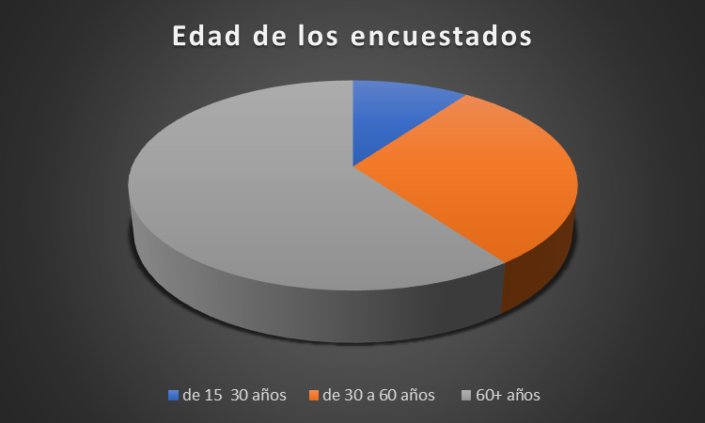

Pregunta 2: sexo

|  |  |
| --- | --- |
| masculino | 8 |
| femenino | 2 |
| total | 10 |

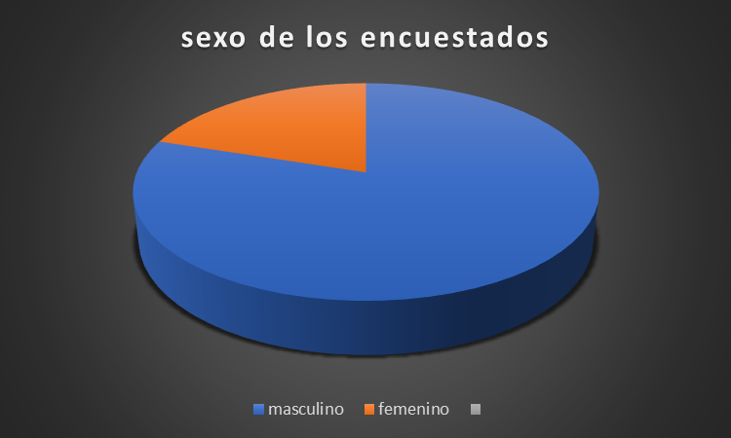

Pregunta 3. ¿Qué tipo de capacidades especiales motriz tiene?

|  |  |
| --- | --- |
| temporal | 9 |
| permanente | 1 |
| total | 10 |

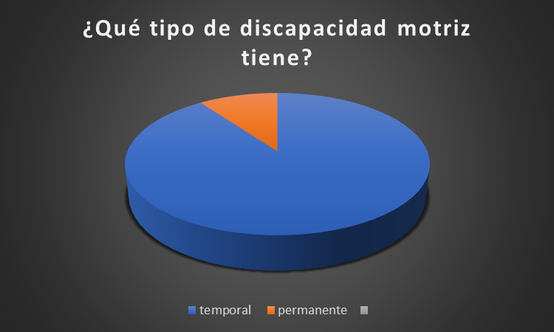

Pregunta 4. ¿Qué tipo de dificultad ha encontrado cuando ha ido a las playas?

|  |  |
| --- | --- |
| accesibilidad | 2 |
| infraestructura | 2 |
| personal capacitado | 0 |
| todas las anteriores | 6 |

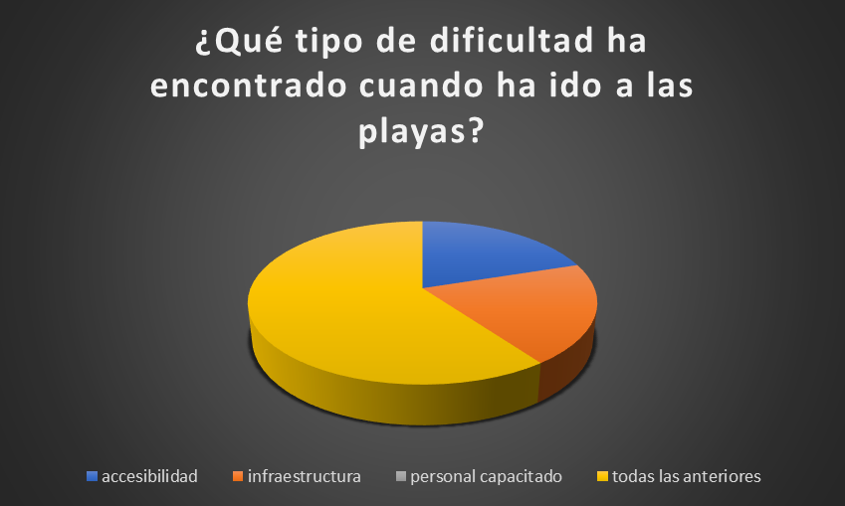

Pregunta 5. Que tan interesante seria la implementación de un balneario inteligente para personas con capacidades especiales en las playas de Panamá

|  |  |
| --- | --- |
| interesante | 1 |
| muy interesante | 9 |
| me es indiferente | 0 |
| total | 10 |

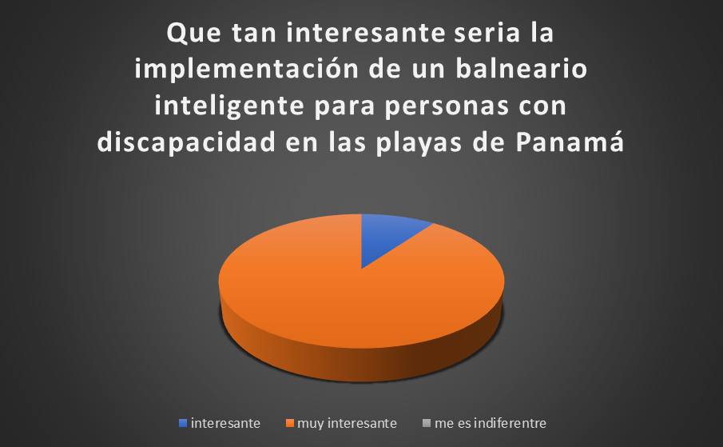

Pregunta 6. Usted ha visitado algún sitio turístico que cuente con balnearios para personas con discapacidad.

|  |  |
| --- | --- |
| si | 0 |
| no | 9 |
| me es indiferente | 1 |
| total | 10 |

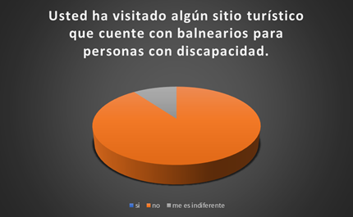

Pregunta 7. ¿Le gustaría que en Panamá exista infraestructura de playas para las personas con capacidades especiales motriz y movilidad reducida?

|  |  |
| --- | --- |
| si | 10 |
| no | 0 |
| me es indiferente | 0 |
| total | 10 |

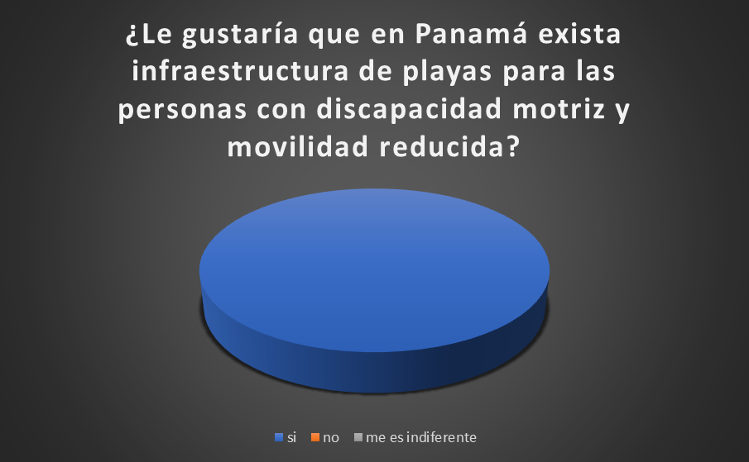

## Área observada para el desarrollo del diseño

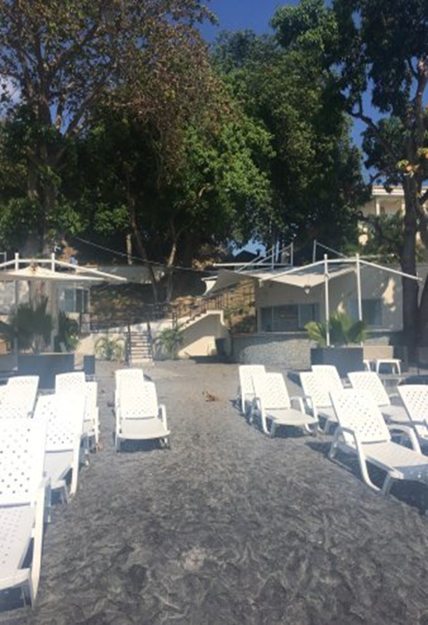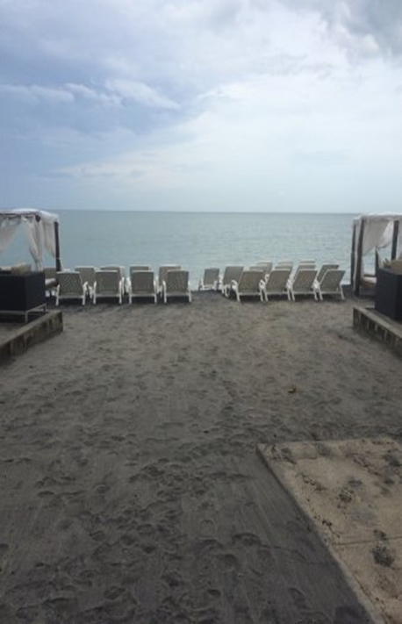

Área con pasarela y gazebo pata la protección del sol

## Diseño para un balneario inteligente para personas con movilidad reducida hecho en AutoCAD con renderizados

